Практическая работа № 16
Учет расхода газа бытовыми потребителями и приборы учета

Целью учета расхода газа является определение объема природного газа, проходящего через каждого участника сети газораспределения и газопотребления для проведения расчетов.
Расход — это количество вещества, протекающего через данное сечение в единицу времени.
Прибор, измеряющий расход вещества, называется расходомером, а прибор, измеряющий массу и объем вещества, — счетчиком.
Прибор, позволяющий одновременно измерять расход и количество вещества, называется расходомером со счетчиком.
Устройство, воспринимающее измеряемый расход (диафрагма) и преобразующее его в другую величину (перепад давлений), удобную для измерения, называют преобразователем расхода.
Количество вещества измеряют или в единицах массы (т, кг, г), или в единицах объема (м3, см3, л). Расход измеряют в единицах массы или объема, отнесенных к единицам времени (кг/ч, м3/ч).
Расход характеризует мощность системы, например, газопровода.

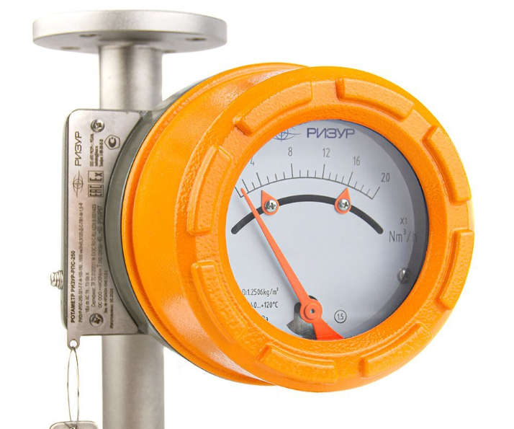 | 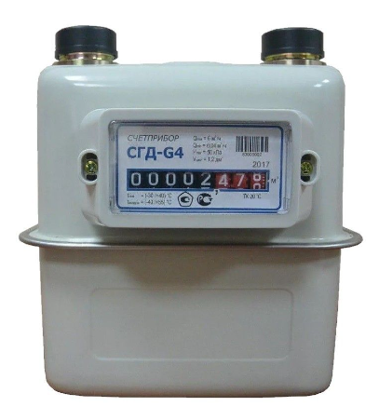
Расходомер | Счетчик

На практике для расчета между поставщиками и потребителями важно знать не только расход газа, подаваемого к потребителю, но и количество газа, поданного за определенный промежуток времени (сутки, месяц, год).
Измеренные объемы газа приводятся к единым, постоянным параметрам (нормальным или стандартным).

Различают следующие виды контроля и учета:
- коммерческий — осуществляется по правилам и документам, имеющим статус юридических норм, регулирующих взаимоотношения между поставщиком и покупателем;
- хозрасчетный — осуществляется в рамках одного предприятия; этот вид учета используется для разнесения затрат между подразделениями предприятия при определении себестоимости продукции;
- оперативный — информация о величине расхода и количестве (используется в системах регулирования и управления технологическим процессом).

Устройства учета расхода газа можно классифицировать:
- по пропускной способности, м3,
- бытовые (до 10);
- коммунально-бытовые (от 10 до 40);
- промышленные (свыше 40);
- по методу измерения:
- основанные на гидродинамических методах — переменного перепада давления (расходомеры переменного перепада давления с суживающими устройствами), обтекания (ротаметры, поплавковые, поршневые, поплавково-пружинные и с поворотной осью), вихревые (струйные, вихревые);
- с непрерывно движущимся телом — тахометрические (турбинные, камерные, барабанные, ротационные, мембранные объемные счетчики и др.), силовые (массомеры газа, в работе которых используется Кориолисов эффект);
- основанные на различных физических явлениях — тепловые (калориметрические, с внешним нагревом, термоанемометрические), акустические (ультразвуковые), электромагнитные, оптические (лазерно-допплеровские анемометры);
- основанные на особых методах — меточные, концентрационные.

Требования, предъявляемые к приборам для коммерческого учета
Средства измерений, применяемые для коммерческого учета, должны быть внесены в государственный реестр средств измерений, иметь действующие свидетельства о поверке и применяться в соответствии с требованиями технической документации.
Все средства измерений должны соответствовать требованиям действующих нормативных и руководящих документов по технической эксплуатации и безопасности применения этих средств.
Приборы, используемые для учета газа, называются расходомерами и счетчиками.

К расходомерам и счетчикам газа предъявляются следующие требования:
- по точности измерения — погрешность измерений не должна быть более 0,5—1 %;
- по надежности (наряду с точностью, одно из главных требований) — основным показателем надежности является время, в течение которого прибор сохраняет работоспособность и достаточную точность, которые зависят как от устройства прибора, так и от его назначения и условий применения;
- по независимости результатов измерения от изменения плотности газа;
- по быстродействию;
- по диапазону измерения.
При создании приборов учета расхода газа используются различные физические закономерности и принципы.

Расходомеры переменного перепада давления

Центробежные расходомеры созданы на основе зависимости перепада давления, образующегося в закруглении трубопровода в результате действия центробежной силы в потоке, от расхода газа.
Расходомеры с напорным устройством. В этом устройстве создается перепад давления в зависимости от расхода газа или жидкости в результате местного перехода кинетической энергии струи в потенциальную.
Расходомеры ударно-струйные основаны на принципе измерения перепада давления, возникающего в процессе удара струи о твердое тело непосредственно или через слой измеряемого вещества.
Расходомеры с суживающими устройствами — важнейшие среди расходомеров переменного перепада давления. Достоинства этих расходомеров: исключительная универсальность (пригодны для измерения расхода любых одно- и двухфазных сред, расходов самых различных значений в трубах практически любого диаметра и при любых давлениях и температурах); отсутствие потребности в поверочных стендах при применении стандартных суживающих устройств, устанавливаемых в трубах диаметром более 50 мм; простота комплектации и низкая стоимость расходомера, так как индивидуально изготавливается только суживающее устройство, все остальные комплектующие выпускаются заводами серийно и в достаточных количествах.
Их принцип действия основан на зависимости перепада давления, создаваемого суживающим устройством, в результате которого происходит преобразование части потенциальной энергии потока в кинетическую, от расхода газа.
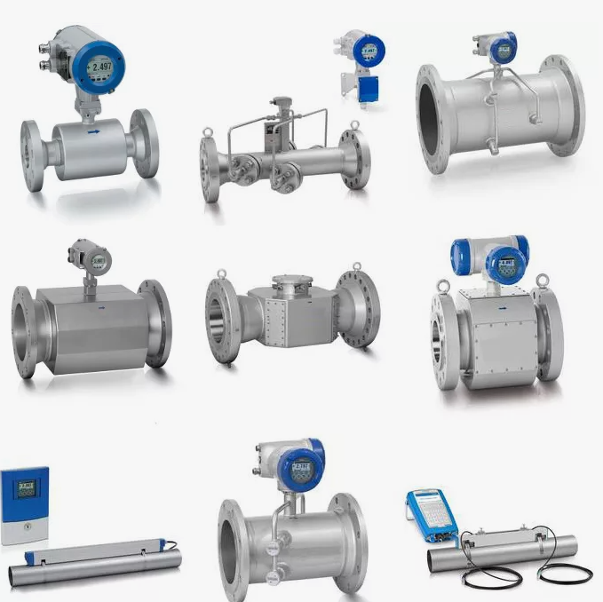

Контрольные вопросы:
- Расход – это…
- Дайте определения: расходомер, счетчик и расходомер со счетчиком.
- В чем измеряют количество вещества? В чем измеряют расход?
- Виды контроля и учета.
- Классификация устройств учета расхода газа.
- Требования, предъявляемые к приборам для коммерческого учета.
- Перечислите расходомеры переменного перепада давления.

